SAGU2
Descrição de telas do Módulo Básico

Sumário
1.Introdução 4
2.Organização 4
3.Módulo Básico 6
3.1.Geografia 6
3.1.1.Bairro 6
3.1.3.Cidade 6
3.1.4.Estado 7
3.1.5.Logradouro 8
3.1.6.País 9
3.2.Tempo 9
3.2.1.Dia da Semana 9
3.2.2.Turno 10
3.3.Pessoa 11
3.3.1.Centro do Professor 11
3.3.2.Documentos 12
3.3.3.Documentos restritos 12
3.3.4.Estado civil 13
3.3.5.Formação do professor 14
3.3.6.Necessidade especial 15
3.3.7.Origem étnica 16
3.3.8.Tipo de documento 17
3.4.Pessoa :: Pessoa 18
3.4.1.Tipo de pessoa jurídica 18
3.4.2.Pessoa jurídica 19
3.4.3.Pessoa física 22
3.4.4.Professor 27
3.4.5.Aluno 27
3.4.6.Tipo de funcionário 28
3.4.7.Funcionário 29
3.4.8.Vínculo da pessoa 29
3.5.Pessoa :: Atividade Profissional 30
3.5.1.Atividade profissional 30
3.6.Empresa 31
3.6.1.Razão Social 31
3.6.2.Conceito 31
3.6.3.Unidade 32
3.6.4.Vínculo 33
3.7.Empresa :: Setor 33
3.7.1.Setor 33
3.7.2.Chefe de Setor 34
3.7.3.Carimbo 35

Índice de ilustrações
Figura 1: Barra de menu 5
Figura 2: Barra de botões 5
Figura 3: Bairros 6
Figura 4: Cidades 7
Figura 5: Estados 7
Figura 6: Logradouros 8
Figura 7: Países 9
Figura 8: Dias da semana 10
Figura 9: Turnos 10
Figura 10: Centro dos professores 11
Figura 11: Documentos 12
Figura 12: Documentos restritos 13
Figura 13: Estados civis 14
Figura 14: Formação dos professores 15
Figura 15: Necessidades especiais 16
Figura 16: Origens étnicas 17
Figura 17: Tipos de documentos 17
Figura 18: Tipos de pessoas jurídicas 19
Figura 19: Pesquisa de pessoas jurídicas 19
Figura 20: Cadastro básico das pessoas jurídicas 20
Figura 21: Cadastro específico das pessoas jurídicas 21
Figura 22: Cadastro básico das pessoas físicas 22
Figura 23: Cadastro específico das pessoas físicas 24
Figura 24: Cadastro de documentos das pessoas físicas 26
Figura 25: Professores 27
Figura 26: Alunos 27
Figura 27: Tipos de funcionários 28
Figura 28: Funcionários 29
Figura 29: Vínculo das pessoas 30
Figura 30: Atividades profissionais 30
Figura 31: Razões Sociais 31
Figura 32: Conceitos 32
Figura 33: Unidades 32
Figura 34: Vínculos com o GNUteca 33
Figura 35: Cadastro de setores 34
Figura 36: Chefia de setores 34
Figura 37: Carimbos 35

Introdução

O SAGU - Sistema Aberto de Gestão Unificada é um sistema que agiliza e gerencia todo o relacionamento de um aluno com a Instituição de Ensino, dentro da esfera acadêmica, administrativa ou financeira.

O SAGU2 é a evolução do SAGU, contemplando a revisão de sua modelagem de dados, a utilização de novas funções do banco de dados PostgreSQL e da linguagem de programação PHP e ainda uma maior parametrização do sistema.

O SAGU2 está sendo desenvolvido utilizando o Miolo, um framework para desenvolvimento em Software Livre. A utilização do mesmo permite uma maior agilidade no desenvolvimento do sistema, pois trabalha com conceitos de orientação a objetos, permitindo assim o reaproveitamento de código.

Inicialmente serão apresentados os elementos que compõem o sistema e, posteriormente, descreveremos as funcionalidades do módulo básico, responsável pelos cadastros básicos utilizados nos demais módulos.

Organização

O SAGU2 possui diversos módulos (acadêmico, financeiro, contábil, processo seletivo) totalmente independentes, isto é, existe a possibilidade de se instalar apenas os módulos que serão necessários para a instituição.

Além da divisão por módulos o SAGU2 também é composto por diversos componentes. O principal componente é a barra de menus que agrupa todas as funcionalidades de cadastro e pesquisa do sistema.
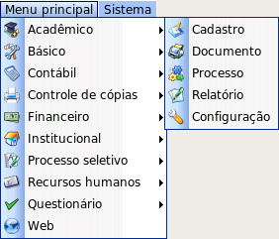Figura 1: Barra de menu

Outro componente importante do sistema é a barra de botões que agrupam as funcionalidades relativas ao cadastro / pesquisa em utilização.

Figura 2: Barra de botões
Botão que exibe o formulário de cadastro
Botão para salvar o registro em edição
Botão para apagar o registro em edição
Botão que exibe o formulário de pesquisa
Botão que permite a impressão do formulário / relatório em edição
Botão que permite apagar as informações digitadas no formulário
Botão para voltar à página anterior
Botão para sair do sistema
Botão para adicionar o formulário à lista de favoritos

Módulo Básico

Geografia

Bairro
      - Descrição: Cadastro de bairros. Por padrão, utiliza-se o cadastro de bairros disponível na base dos correios.
      - Tela:
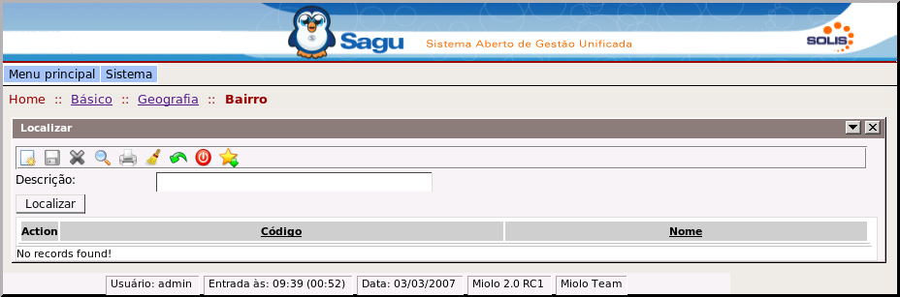Figura 3: Bairros
    - Descrição dos campos:
      - Descrição: Campo textual onde será informado o nome do bairro.

Cidade
      - Descrição: Cadastro das cidades. Por padrão, utiliza-se as cidades disponíveis na base de CEPs dos correios.
      - Telas:
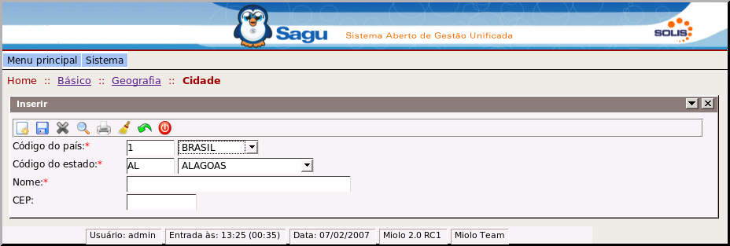Figura 4: Cidades
      - Descrição dos campos:
      - Código do país: Código do país.
      - Código do estado: Código do estado.
      - Nome: Nome da cidade.
      - CEP: CEP da cidade. Se a cidade possuir mais de um CEP, como capitais, este campo deve ser deixado em branco.

Estado
      - Descrição: Nesta área são cadastrados os estados, vinculados aos países do cadastro de países;
      - Telas:
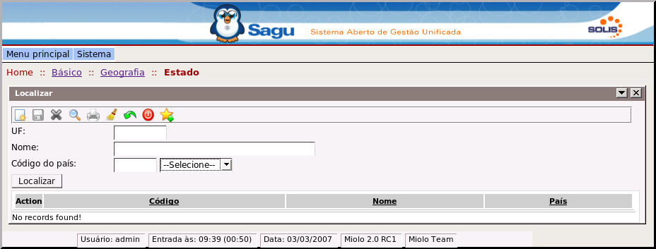Figura 5: Estados

      - Descrição dos campos:
      - UF: Campo texto para informação da sigla do estado (Ex: AL, SP).
      - Nome: Nome do estado.

Logradouro
      - Descrição: Cadastro de logradouros. Por padrão, utiliza-se a base de logradouros dos correios.
      - Telas:
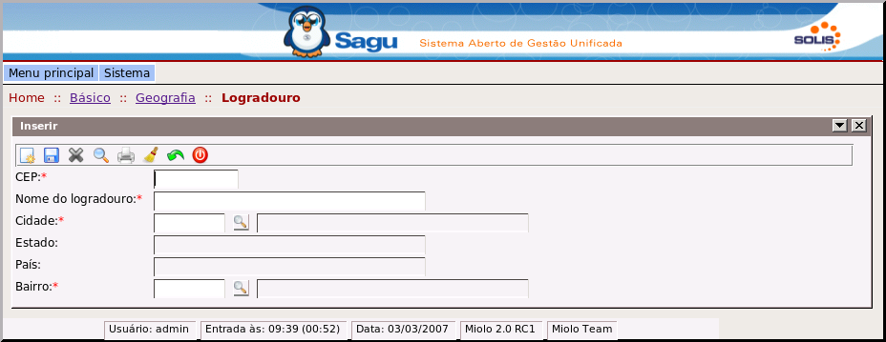Figura 6: Logradouros
      - Descrição dos campos:
      - Nome do logradouro: Campo texto onde será fornecido o nome do bairro.
      - Estado: Está vinculado à cidade.
      - País: Está vinculado ao cadastro de cidades e estados.
      - Bairro: Localiza o bairro através do código ou seleciona a partir do ícone

País
      - Descrição: Neste área são cadastrados os países que serão utilizados em outras áreas do sistema;
      - Tela:
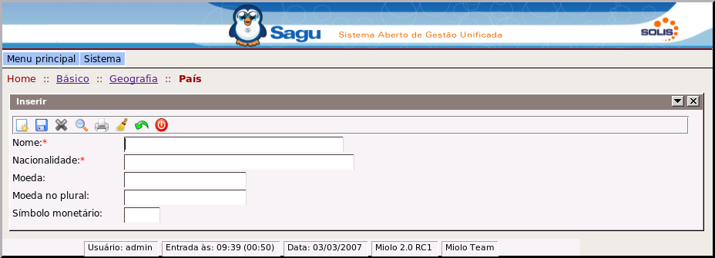Figura 7: Países
      - Descrição dos campos:
        - Nome: Campo texto com o nome do páis.
        - Moeda no plural: É necessário para exibição em alguns relatórios que envolvem valores.
      - Símbolo monetário: No caso do Brasil: R$.

Tempo

Dia da Semana
      - Descrição: Cadastro dos dias na semana. É usado principalmente na formulação do calendário acadêmico e oferta de disciplinas
      - Tela:
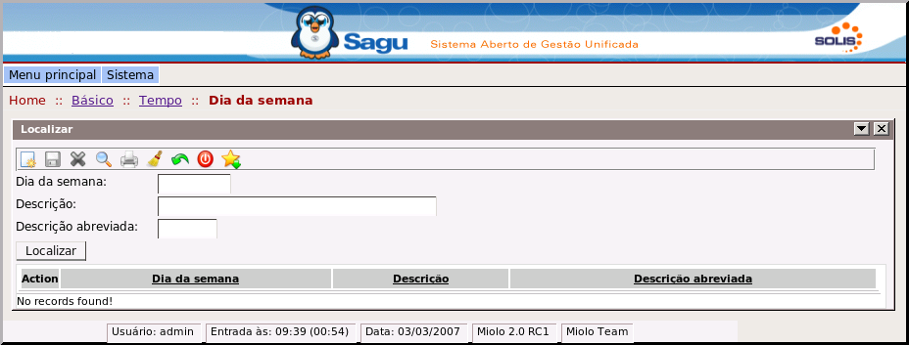Figura 8: Dias da semana
      - Descrição dos campos:
      - Dia da semana: Código do dia da semana.
      - Descrição: Nome do dia da semana.
      - Descrição abreviada: Sigla do dia da semana (Ex: Dom, Seg).

Turno
      - Descrição: Cadastro de turnos disponíveis na instituição (Ex: Noturno, Matutino, etc)
      - Tela:
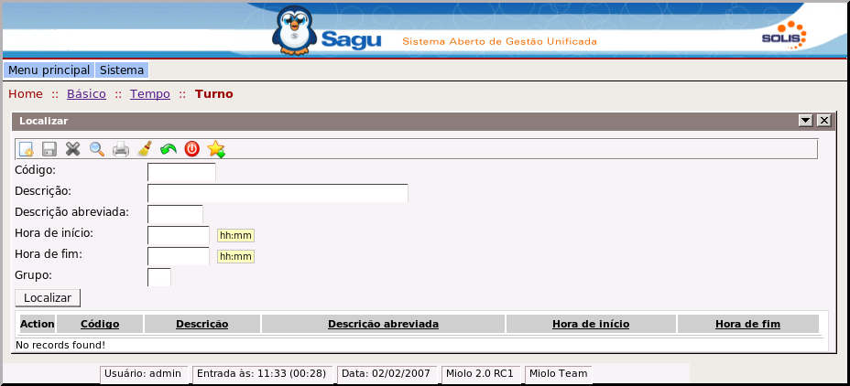Figura 9: Turnos

      - Descrição dos campos:
      - Código: Código da cidade.
      - Descrição: Está vinculado à cidade.
      - Descrição abreviada: Está vinculado ao cadastro de cidades e estados.
      - Hora de início: Código da cidade.
      - Hora de fim: Está vinculado à cidade.
      - Grupo: Está vinculado à cidade.

Pessoa

Centro do Professor
      - Descrição: Centro onde o professor está vinculado. Serve para limitar a disponibilidade a um determinado grupo de disciplinas oferecidas por um centro. É necessário cadastrar os centros no módulo acadêmico.
      - Tela:
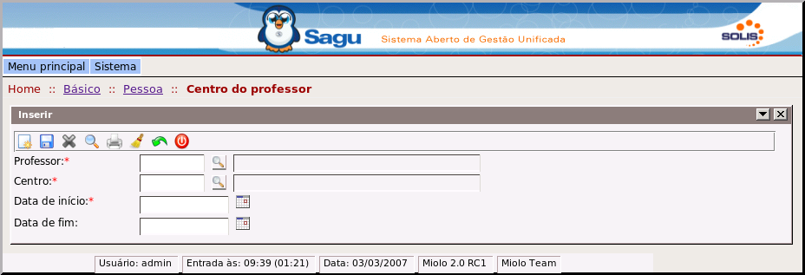Figura 10: Centro dos professores
      - Descrição dos campos:
      - Professor: Código do professor.
      - Centro: Código do centro.
      - Data de início: Data de início do vínculo do professor com o centro.
      - Data de fim: Data final de vínculo do professor com o centro.

Documentos
      - Descrição: Cadastro de documentos das pessoas cadastradas no sistema.
      - Tela:
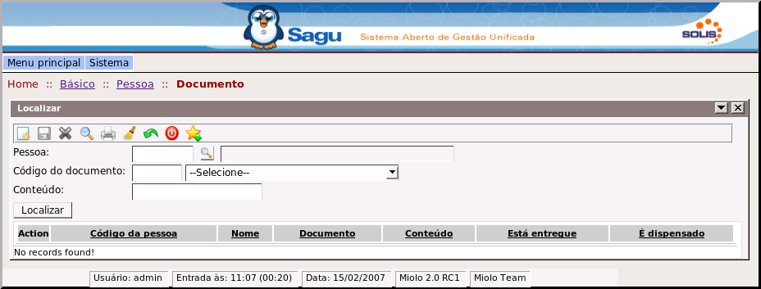Figura 11: Documentos

      - Descrição dos campos:
      - Pessoa: Código da pessoa.
      - Código do documento.
      - Conteúdo: Campo alfanumérico para informação do número do documento.

Documentos restritos
      - Descrição: Cadastro de documentos que não são necessários para todas as pessoas (Ex: Alguns cursos de educação física exigem atestado médico e os outros cursos não exigem). Será usado principalmente no cadastro de documentos das pessoas físicas e jurídicas. É necessário o cadastro dos graus de formação e dos cursos no módulo acadêmico.
      - Tela:
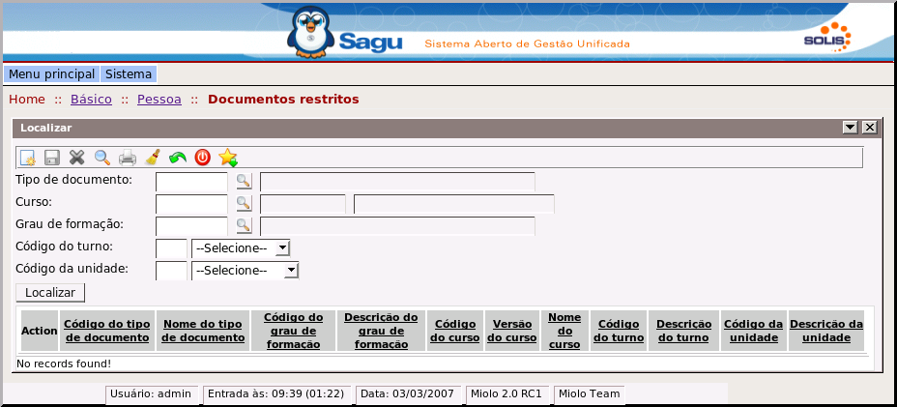Figura 12: Documentos restritos
      - Descrição dos campos:
      - Tipo de documento: Código do tipo de documento restrito.
      - Curso: Código do curso.
      - Grau de formação: Código do grau de formação.

Estado civil
      - Descrição: Cadastro dos estados civis.
      - Tela:
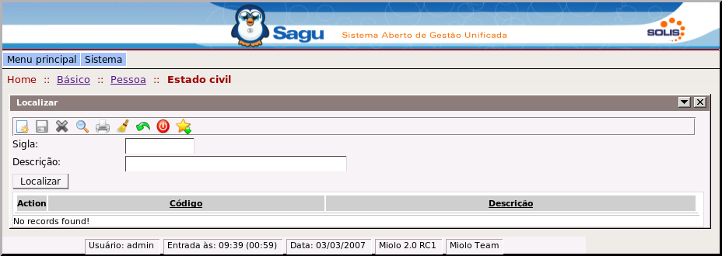Figura 13: Estados civis
      - Descrição dos campos:
      - Sigla: Descrição abreviada do estado civil para utilização em relatórios.
      - Descrição: Descrição do estado civil.

Formação do professor
      - Descrição: Cadastro das formações acadêmicas dos professores da instituição. É necessário cadastrar os graus de formação e também os cursos externos no módulo acadêmico.
      - Tela:
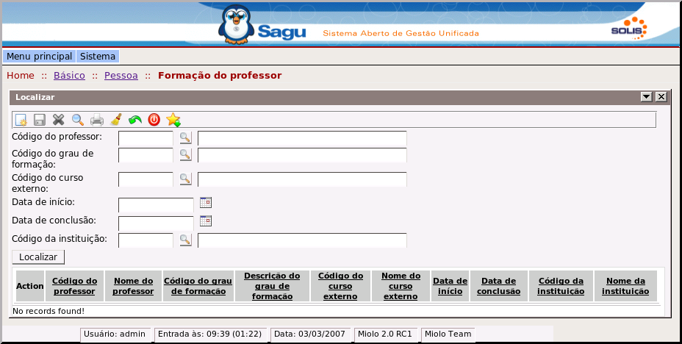Figura 14: Formação dos professores
      - Descrição dos campos:
      - Código do curso externo: Código do curso externo (Ex.: Curso profissionalizante, curso de língua estrangeira, etc.).

Necessidade especial
      - Descrição: Cadastro de tipos de necessidades especiais. Serve para o gestor da instituição planejar os locais de realização das atividades acadêmicas.
      - Tela:
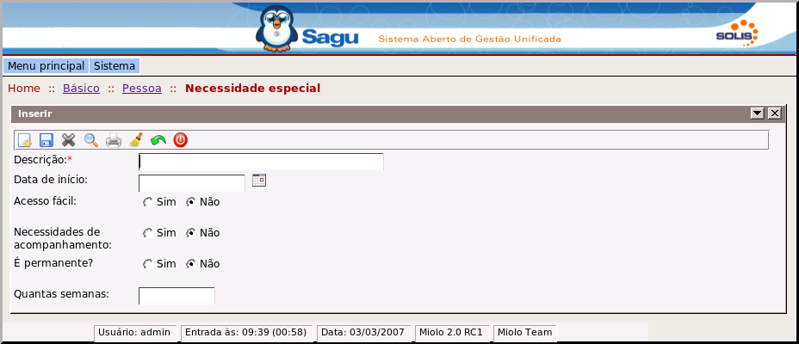Figura 15: Necessidades especiais
      - Descrição dos campos:
      - Descrição: Campo textual com as descrição da necessidade especial.
      - Data de início: Data de início da limitação física ou mental.
      - Acesso fácil: Permite dizer se esse tipo de limitação necessita algum tipo de adaptação da estrutura física do prédio, ou não.
      - Necessidade de acompanhamento: Permite dizer se a pessoa com este tipo de necessidade precisa de acompanhamento.
      - É permanente: Permite dizer se a limitação é permanente ou não.

Origem étnica
      - Descrição: Cadastro das origens étnicas.
      - Tela:
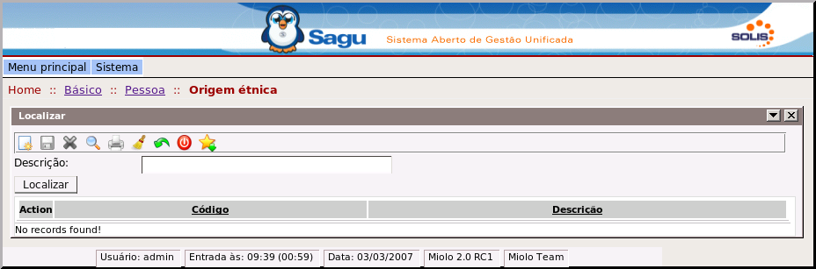Figura 16: Origens étnicas
      - Descrição dos campos:
      - Descrição: Nome do grupo étnico.

Tipo de documento
      - Descrição:
      - Tela:
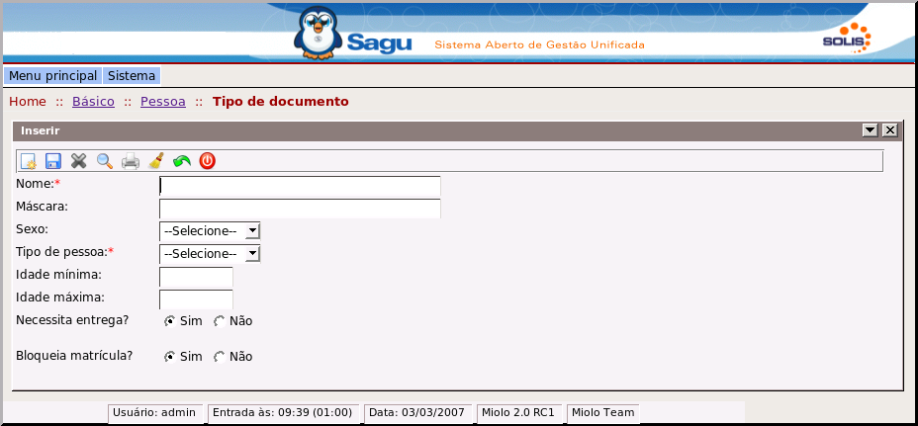Figura 17: Tipos de documentos
      - Descrição dos campos:
      - Nome: Campo textual para identificação do tipo de documento.
      - Máscara: forma que o sistema deve tratar a informação. Por exemplo: a máscara de CPF é ###.###.###-## e após fornecer esta informação o sistema vai mostrar os CPFs com essa máscara.
      - Sexo: É utilizado para, por exemplo, não exibir a documentação militar para as mulheres mesmo que seja um documento obrigatório para os homens.
      - Tipo de Pessoa: Se física ou jurídica, para não exibir os documentos de um tipo de pessoa na outra e vice-versa.
      - Idade mínima: Idade mínima que o documento deve ser exigido, de acordo com a data de nascimento da pessoa.
      - Necessita entrega: É utilizado para limitar as operações do usuário no sistema se houverem documentos pendentes.
      - Bloqueia matrícula: É utilizado para bloquear a matrícula de alunos com documentos pendentes.

Pessoa :: Pessoa

Tipo de pessoa jurídica
      - Descrição: Este cadastro é utilizado para separar as pessoas jurídicas para como, por exemplo, as instituições de ensino e os fornecedores de material escolar.
      - Tela:
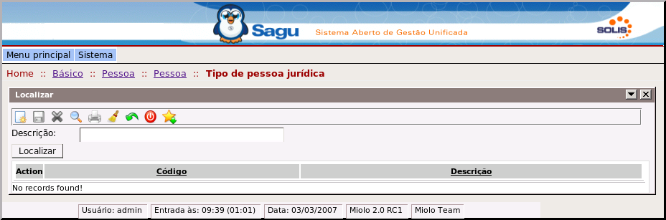Figura 18: Tipos de pessoas jurídicas
      - Descrição dos campos:
      - Descrição: Campo textual para informação do tipo de pessoa jurídica.

Pessoa jurídica
      - Descrição: Cadastro das pessoas jurídicas.
      - Telas:
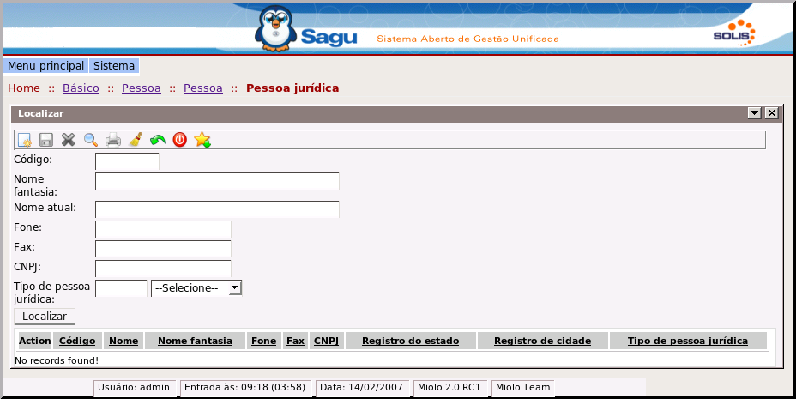Figura 19: Pesquisa de pessoas jurídicas

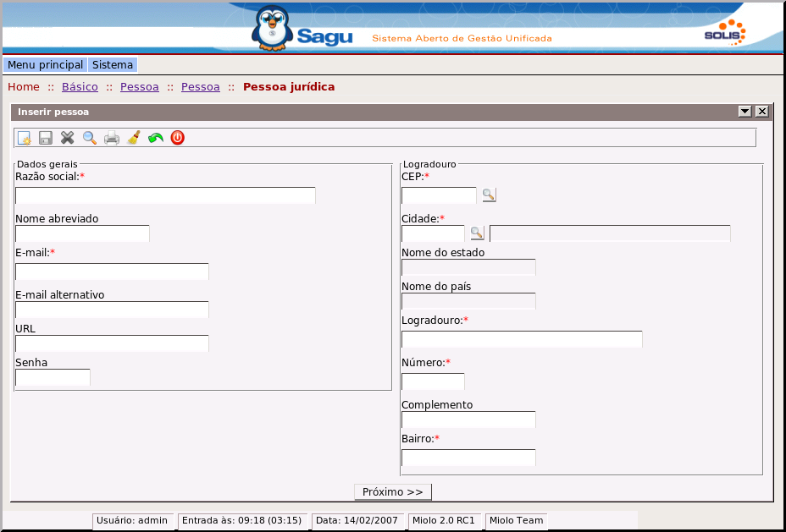Figura 20: Cadastro básico das pessoas jurídicas
      - Descrição dos campos:
      - Razão Social: Nome do grupo étnico.
      - URL: Campo textual para informação da página internet da pessoa.
      - Senha: Campo alfanumérico para informação da senha da pessoa no sistema.
      - CEP: Campo numérico para pesquisa do CEP do endereço residencial da pessoa.
      - Cidade: Campo numérico para pesquisa da cidade do endereço residencial da pessoa (Este campo é preenchido automaticamente se o campo de CEP for preenchido).
      - Logradouro: Campo textual para informação do logradouro (Rua, Avenida, etc.) residencial (Este campo é preenchido automaticamente se o campo de CEP for preenchido).
      - Número: Campo alfanumérico para informação do número do logradouro (Logradouros sem número indica-se: s/n)
      - Complemento: Se o logradouro precisar de complemento, como apartamento, vila, etc..(Este campo é preenchido, em alguns casos, se o campo de CEP for preenchido).
      - Bairro: Campo textual para informação do bairro. (Este campo é preenchido automaticamente se o campo de CEP for preenchido)

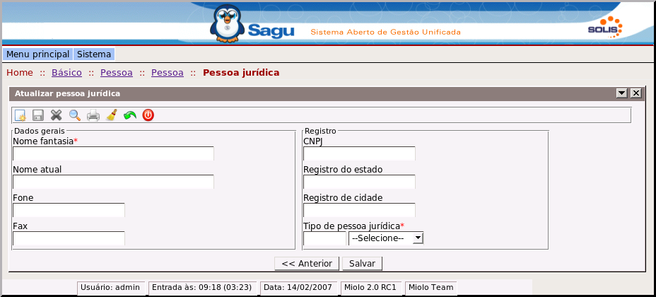Figura 21: Cadastro específico das pessoas jurídicas
      - Descrição dos campos:
      - Nome fantasia.
      - Nome atual.
      - Fone: Telefone de contato da pessoa jurídica (Ex: 82 3315-6701).
      - Inscrição estadual.
      - Inscrição municipal.
      - Tipo de pessoa jurídica: Escolha do tipo de pessoa jurídica para separar, por exemplo, as instituições de ensino dos fornecedores de material escolar.

Pessoa física
      - Descrição: Cadastro das pessoas físicas.
      - Telas:
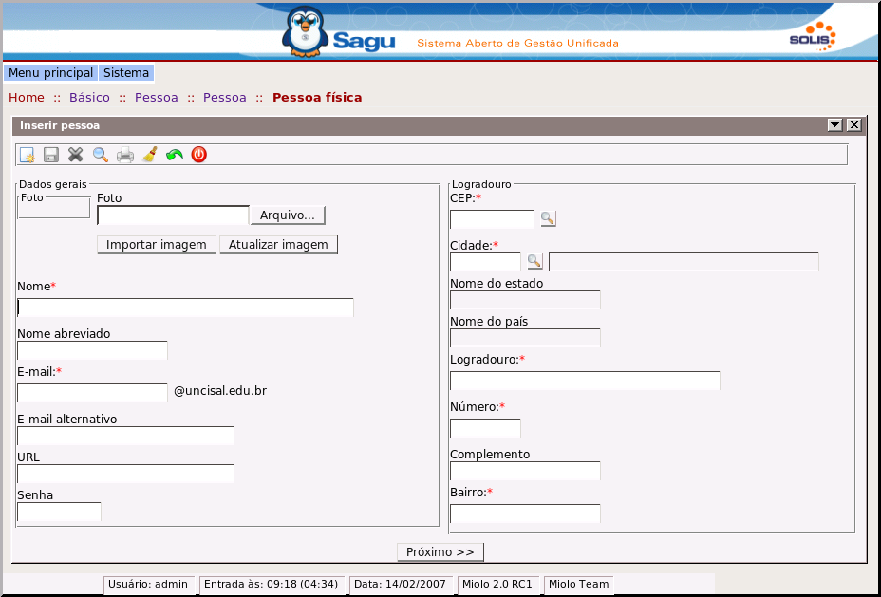Figura 22: Cadastro básico das pessoas físicas
      - Descrição dos campos:
      - Foto: É possível adicionar uma foto para a pessoa. O botão 'Arquivo...' exibe uma tela para escolher a imagem, o botão 'Importar imagem' transfere a imagem para o sistema e o botão 'Atualizar imagem' busca a imagem que já está no sistema e atualiza.
      - Nome abreviado: Normalmente o primeiro nome ou nome mais representativo.
      - URL: Campo textual para informação da página internet da pessoa.
      - Senha: Campo alfanumérico para informação da senha da pessoa no sistema.
      - CEP: Campo numérico para pesquisa do CEP do endereço residencial da pessoa.
      - Cidade: Campo numérico para pesquisa da cidade do endereço residencial da pessoa (Este campo é preenchido automaticamente se o campo de CEP for preenchido).
      - Logradouro: Campo textual para informação do logradouro (Rua, Avenida, etc.) residencial (Este campo é preenchido automaticamente se o campo de CEP for preenchido).
      - Número: Campo alfanumérico para informação do número do logradouro (Logradouros sem número indica-se: s/n)
      - Complemento: Se o logradouro precisar de complemento, como apartamento, vila, etc..(Este campo é preenchido, em alguns casos, se o campo de CEP for preenchido).
      - Bairro: Campo textual para informação do bairro. (Este campo é preenchido automaticamente se o campo de CEP for preenchido)

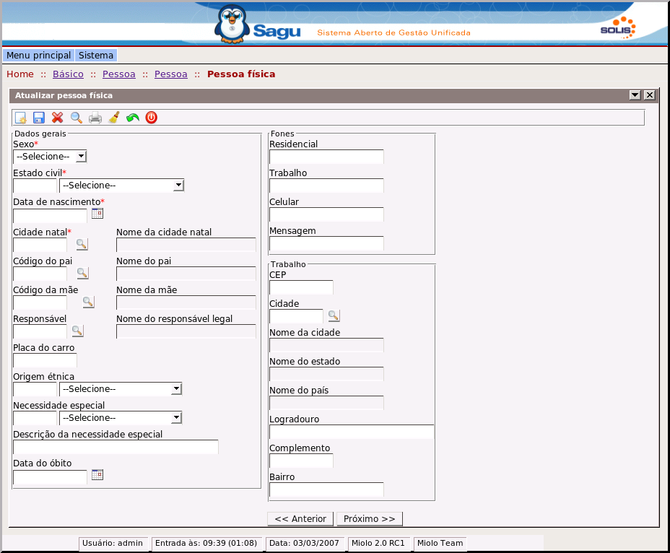Figura 23: Cadastro específico das pessoas físicas
      - Descrição dos campos:
      - Cidade natal: Código da cidade de nascimento da pessoa.
      - Código do pai: Código do pai da pessoa. Se a pessoa não estiver cadastrada no sistema é necessário abrir outra janela e cadastra-la. Este tipo de vinculação é necessário para manter a organização do sistema e não duplicar informações.
      - Código da mãe: Código da mãe da pessoa. Se a pessoa não estiver cadastrada no sistema é necessário abrir outra janela e cadastra-la. Este tipo de vinculação é necessário para manter a organização do sistema e não duplicar informações.
      - Responsável: Código do responsável legal da pessoa. Se a pessoa não estiver cadastrada no sistema é necessário abrir outra janela e cadastra-la. Este tipo de vinculação é necessário para manter a organização do sistema e não duplicar informações.
      - Placa do carro: Campo textual para informação da placa do carro da pessoa. Para controle da administração do estacionamento, se necessário.
      - Origem étnica: Código do grupo étnico.
      - Necessidade especial: Código da necessidade especial.
      - Descrição da necessidade especial: Campo textual para alguma informação complementara respeito da necessidade especial.
      - Data de óbito: Data de falecimento da pessoa. Serve para informar o sistema que a pessoa não poderá realizar operações a partir do cadastramento da data de falecimento.

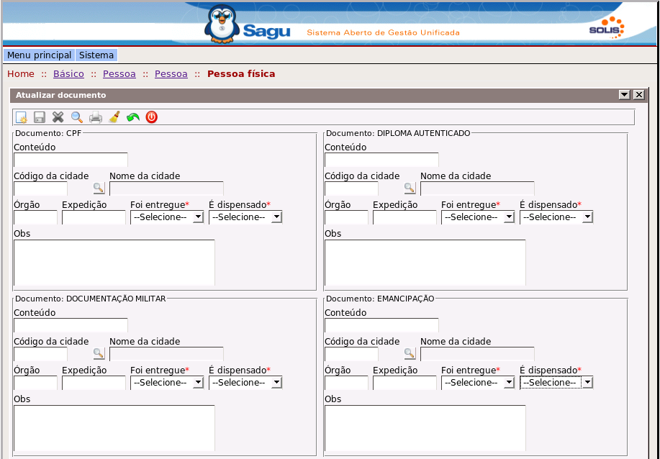Figura 24: Cadastro de documentos das pessoas físicas
      - Descrição dos campos:
      - Conteúdo: Campo textual para informação do número do documento.
      - Código da cidade: Código da cidade de emissão do documento.
      - Órgão: Órgão emissor do documento.
      - Expedição: Data de expedição do documento.
      - Foi entregue: Indicação se a pessoa entregou o documento. Serve para limitar a utilização do sistema para as pessoas que não entregaram e não são dispensados de entregar o documento.
      - É dispensado: Indicação se a pessoa é dispensada de entregar o documento. É utilizado em conjunto com o campo Foi entregue para limitar a utilização do sistema.

Professor
      - Descrição: Cadastro de pessoas como professores da instituição.
      - Tela:
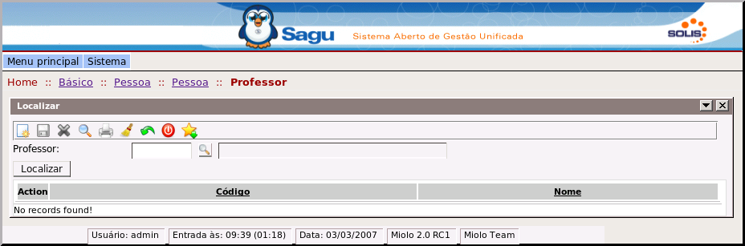Figura 25: Professores
      - Descrição dos campos:
      - Professor: Código da pessoa/professor.

Aluno
      - Descrição: Cadastro de pessoas como alunos da instituição. É necessário o cadastro dos cursos externos (Ensino médio) no módulo acadêmico.
      - Telas:
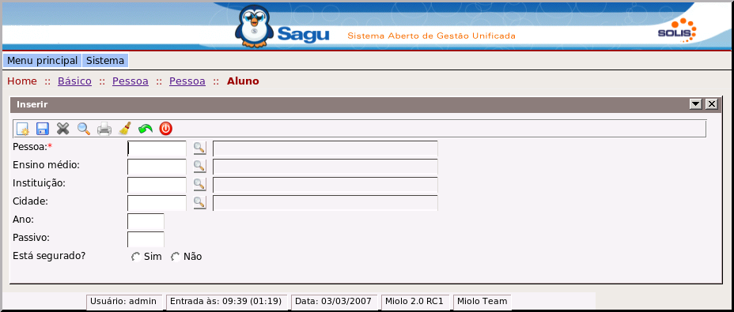Figura 26: Alunos

      - Descrição dos campos:
      - Pessoa: Código da pessoa.
      - Ensino médio: Local de conclusão do ensino médio.
      - Instituição: Local de conclusão do curso de graduação. Utilizado nos cursos de pós graduação .
      - Cidade: Cidade da instituição de conclusão do ensino médio.
      - Ano: Ano de conclusão do ensino médio.
      - Passivo: Informa se o aluno está temporariamente matriculado, como os alunos convidados.
      - Está segurado?: .

Tipo de funcionário
      - Descrição: Tipos administrativos de funcionários que irão interagir com o sistema acadêmico.
      - Tela:
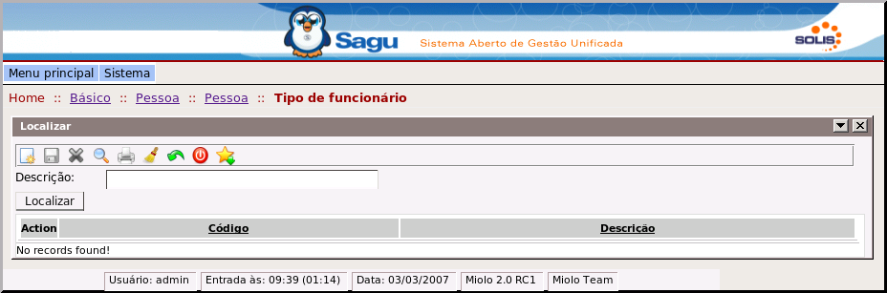Figura 27: Tipos de funcionários
      - Descrição dos campos:
      - Descrição: Campo textual para informação do tipo de funcionário.

Funcionário
      - Descrição: Nesta área é cadastrado o funcionário para interagir com o sistema.
      - Tela:
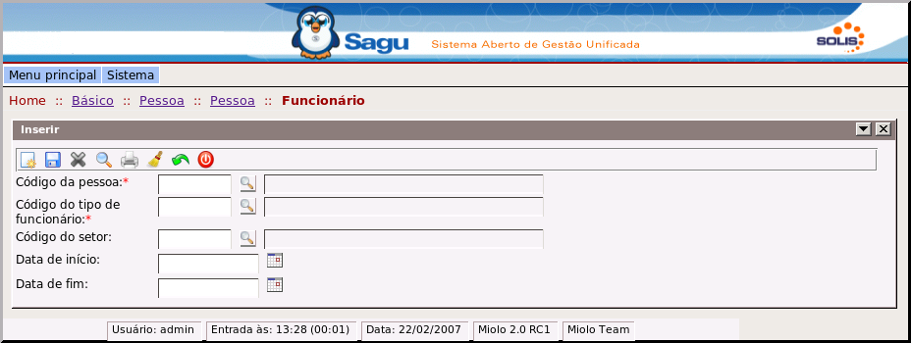Figura 28: Funcionários
      - Descrição dos campos:
      - Código da pessoa: Campo textual para informação do tipo de pessoa jurídica.
      - Código do tipo de funcionário: Informa se é um estagiário ou funcionário efetivo, por exemplo.
      - Código do setor: Campo textual para informação do tipo de pessoa jurídica.
      - Data de início: Data de nomeação do funcionário no setor.
      - Data de fim: Data de exoneração do setor.

Vínculo da pessoa
      - Descrição: Cadastro do vínculo da pessoa com o GNUteca.
      - Tela:
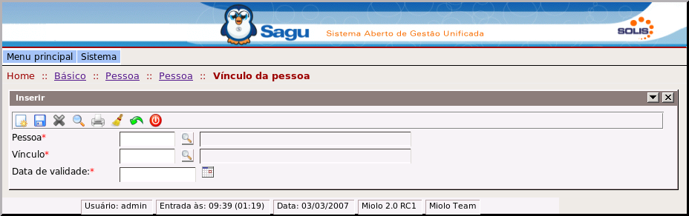Figura 29: Vínculo das pessoas
      - Descrição dos campos:
      - Vínculo: Código do tipo de vínculo do sistema GNUteca.
      - Data de Validade: Data de validade do vínculo com o sistema.

Pessoa :: Atividade Profissional

Atividade profissional
      - Descrição: Cadastro dos tipos de atividades profissionais exercidas pelos funcionários da instituição.
      - Tela:
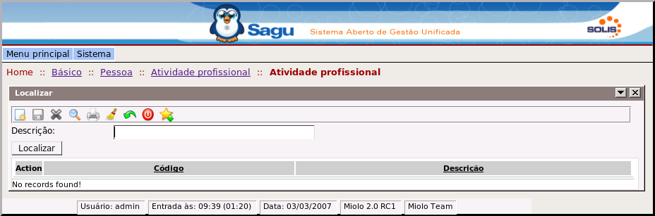Figura 30: Atividades profissionais
      - Descrição dos campos:
      - Descrição: Campo textual com a descrição dos tipos de atividades profissionais.

Empresa

Razão Social
      - Descrição: Cadastro das unidades da instituição, se houverem.
      - Tela:
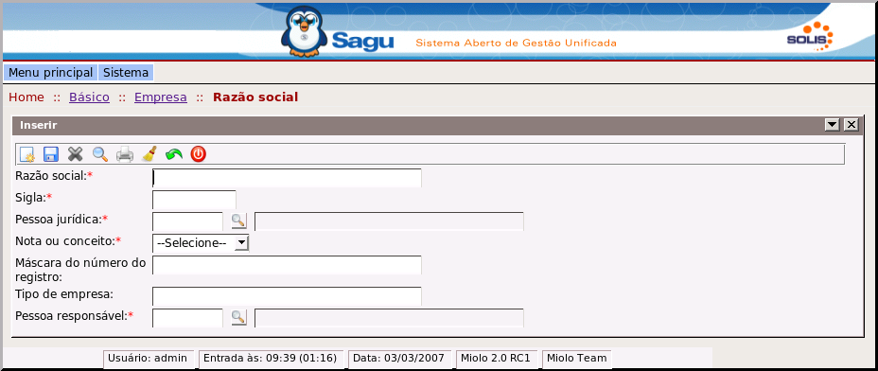Figura 31: Razões Sociais
      - Descrição dos campos:
      - Razão Social: Nome da razão social da unidade.
      - Pessoa Jurídica: Código da pessoa jurídica que a(s) unidade(s) estará(ão) vinculada(s).
      - Nota ou conceito: Informa qual o tipo de avaliação será utilizada na unidade de ensino.
      - Pessoa responsável: Código do funcionário responsável pela administração da unidade.

Conceito
      - Descrição: Cadastro dos conceitos e seus significados para o sistema.
      - Tela:
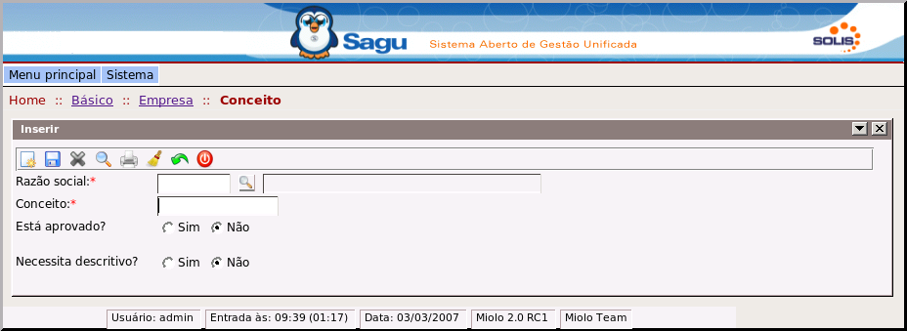Figura 32: Conceitos
      - Descrição dos campos:
      - Razão social: Código da unidade onde será utilizado tal conceito.
      - Conceito: Campo alfanumérico para descrição do conceito propriamente dito.

Unidade
      - Descrição: Cadastro das unidades da instituição. É necessário cadastrar pelo menos uma unidade.
      - Tela:
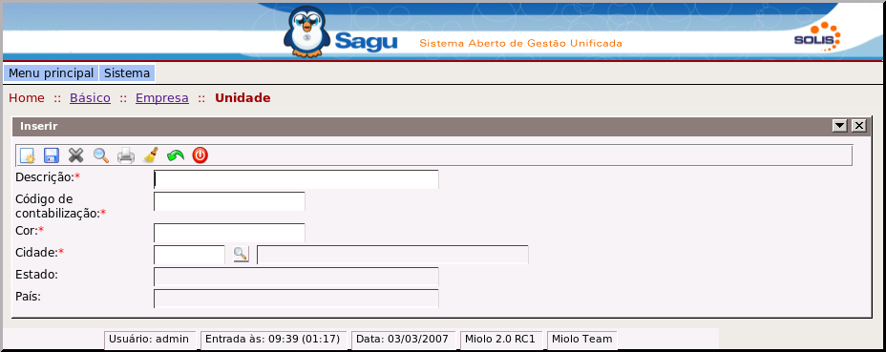Figura 33: Unidades

      - Descrição dos campos:
      - Descrição: Identificação das unidades de ensino, se houverem.

Vínculo
      - Descrição: Tipos de vínculo da pessoa com o sistema de bibliotecas GNUteca.
      - Tela:
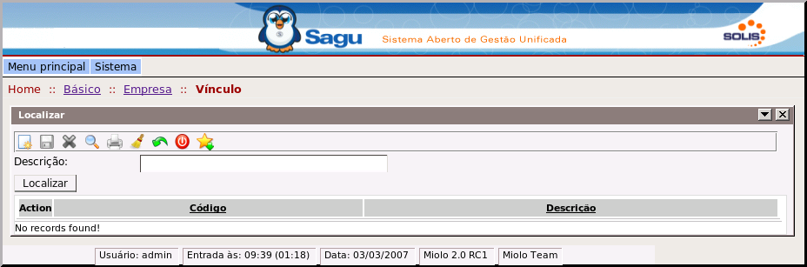Figura 34: Vínculos com o GNUteca
      - Descrição dos campos:
      - Descrição: Campo textual com a descrição do vínculo com o sistema de bibliotecas GNUteca.

Empresa :: Setor

Setor
      - Descrição: Cadastramento dos setores administrativos da instituição.
      - Tela:
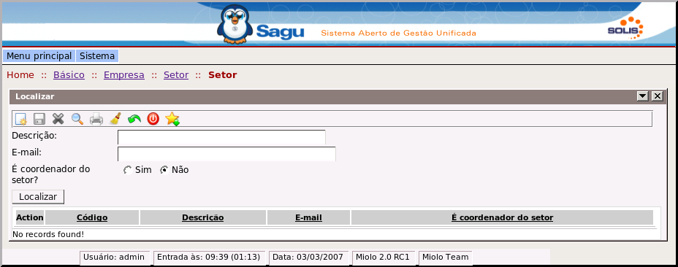Figura 35: Cadastro de setores
      - Descrição dos campos:
      - Descrição: Campo textual para informação do nome do setor.
      - E-mail: Campo textual para informação do email institucional do setor.

Chefe de Setor
      - Descrição: Cadastro do chefe dos setores da instituição.
      - Tela:
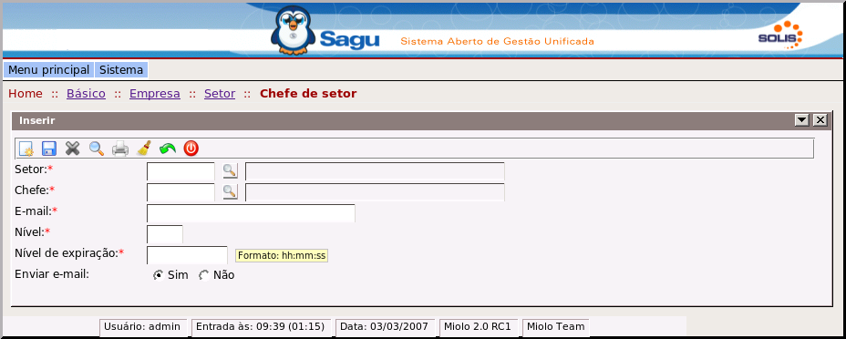Figura 36: Chefia de setores

      - Descrição dos campos:
      - Setor: Código do setor.
      - Chefe: Código do funcionário da instituição.

Carimbo
      - Descrição: Cadastro do carimbo do responsável pelo setor com a sua função para ser utilizado em diversos relatórios.
      - Tela:
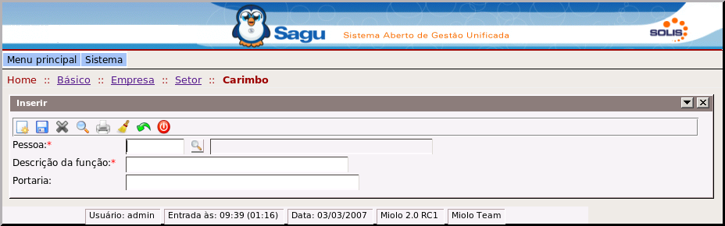Figura 37: Carimbos
      - Descrição dos campos:
      - Pessoa.
      - Descrição da função: Campo textual para descrição da função.
      - Portaria: Número da portaria que autorizou a pessoa a exercer o cargo.

